**TRƯỜNG ĐẠI HỌC THỦY LỢI**

**KHOA CÔNG NGHỆ THÔNG TIN**

**----- & -----**



|  |
| --- |
|  |

**BÀI TẬP LỚN**

**MÔN CÔNG NGHỆ PHẦN MỀM**

**WEBSITE BÁN HÀNG THỜI TRANG**

**Giảng viên:** Lê Nguyễn Tuấn Thành

**Sinh viên thực hiện:**

1.Phạm Văn Long

2.Hồ Xuân Sáng

3.Nguyễn Văn Lợi

4.Trần Đức Huy

5.Phạm Hoài Nam

**Hà Nội**, tháng 03 năm 2021

I. Đặc tả yêu cầu

# Biểu đồ phân rã chức năng (FDD)

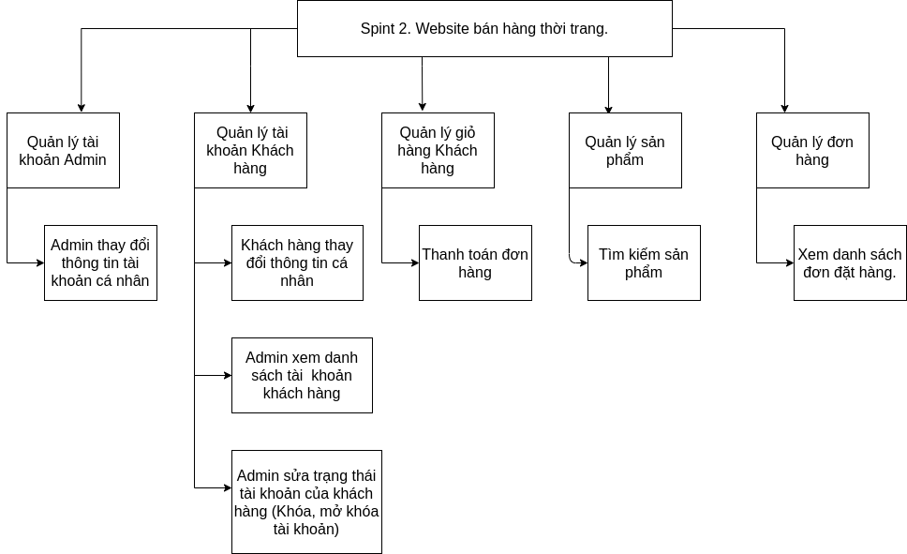

# Biểu đồ luồng dữ liệu(DFD)

## 2.1 DFD thay đổi thông tin tài khoản admin.

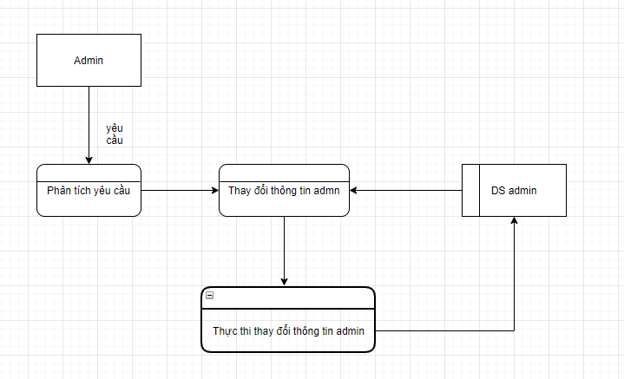

## 2.2 DFD xem danh sách đơn đặt hàng.

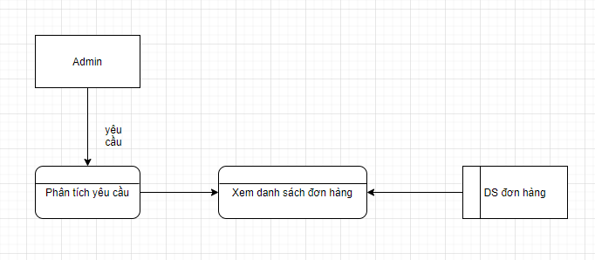

## 2.3 DFD xem danh sách tài khoản khách hàng.

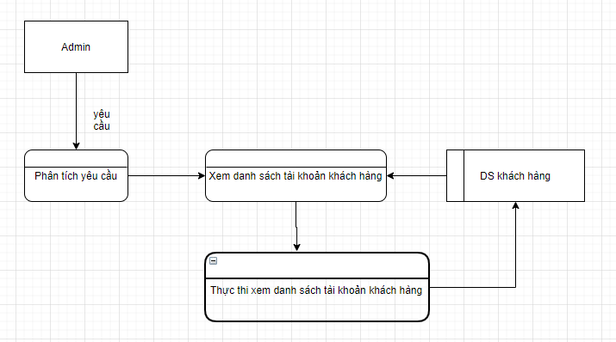

## 2.4 DFD sửa trạng thái hoạt động của khách hàng.

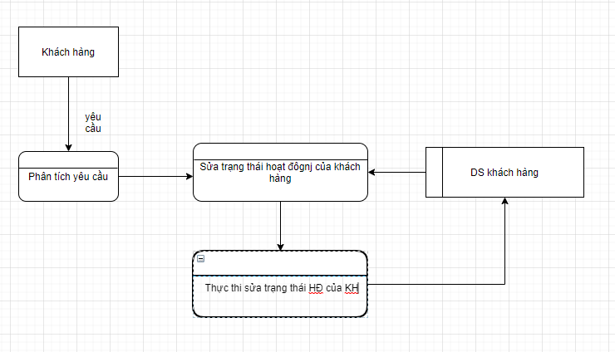

2.5 DFD thanh toán giỏ hàng.

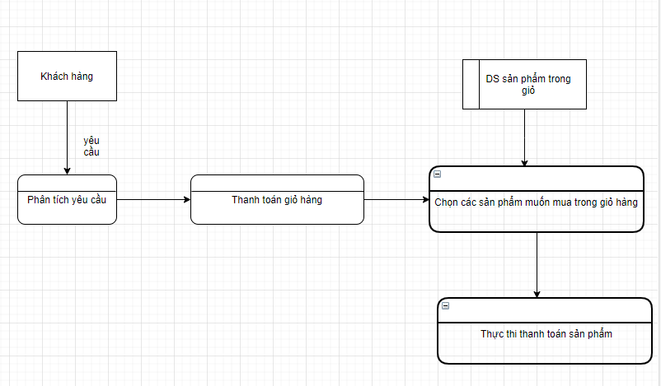

2.6 DFD tìm kiếm sản phẩm.

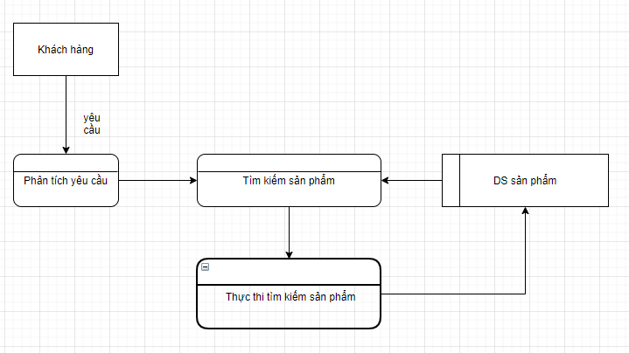

2.7 DFD Khách hàng xem danh sách sản phẩm trong giỏ hàng.

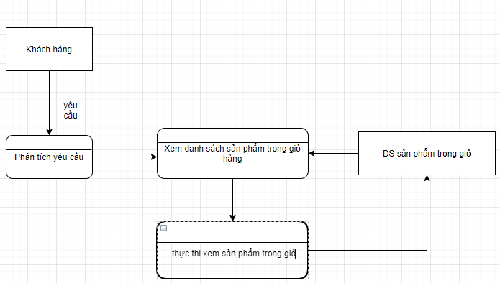

2.8 DFD Khách hàng thay đổi thông tin .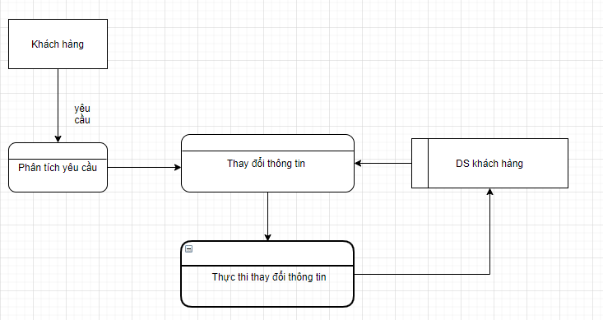

# Mô hình ER .

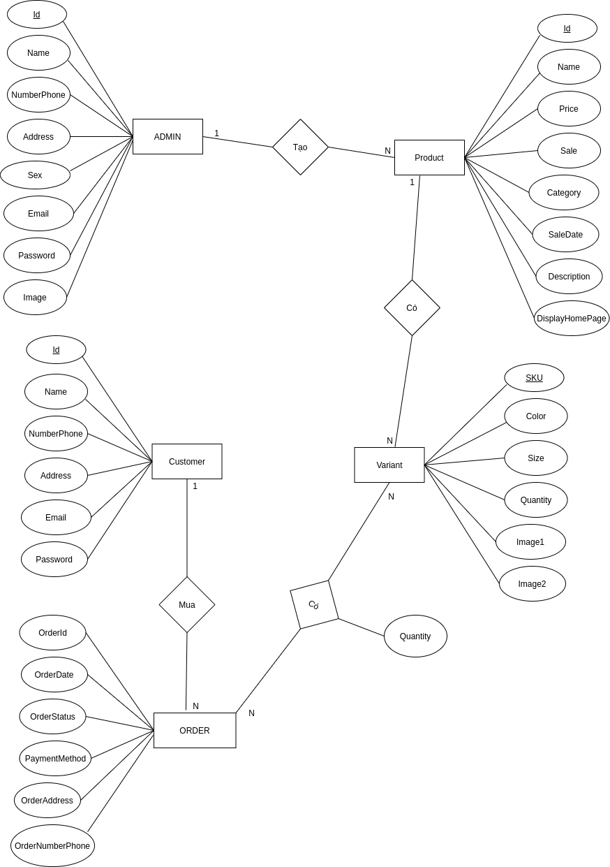

# Sơ đồ Usecase.

## **Sơ đồ Use case Tổng quát.**

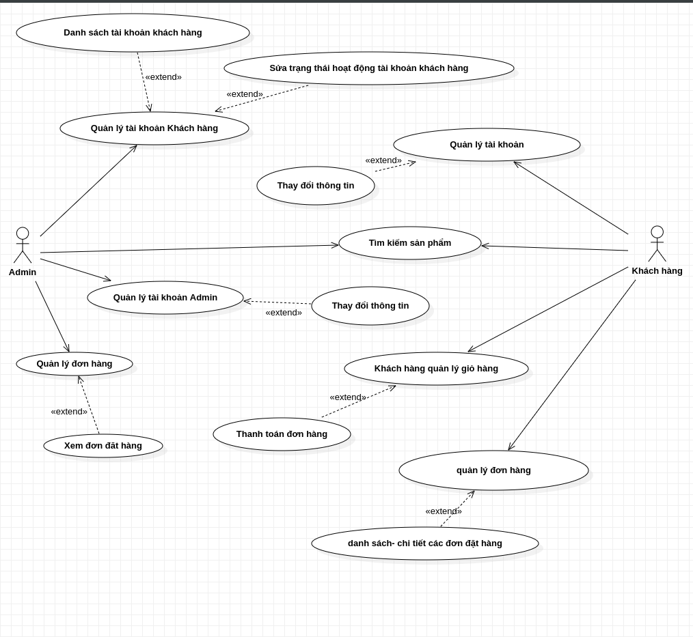

## 

## 4.1. Sơ đồ UC thanh toán đơn hàng.

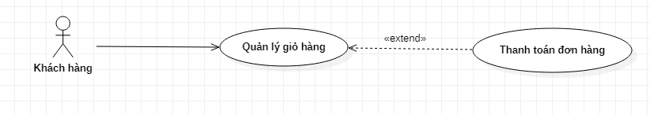

* Kịch bản UC

|  |  |
| --- | --- |
| Tên use case | Thanh toán đơn hàng |
| Tên actor | Khách hàng |
| Tiền điều kiện | Khách hàng đã có sản phẩm trong giỏ hàng |
| Đảm bảo tối thiểu | Khách hàng đã điền đầy đủ thông tin.  Nếu khách hàng thanh toán online thì cần add thẻ ngân  hàng |
| Đảm bảo thành công | Hiển thị sản phẩm thanh toán thành công và cập nhập vào CSDL |
| Kích hoạt | Khách hàng chọn sản phẩm cần thanh toán.  j Điền thông tin và thanh toán. |

## 4.2. Sơ đồ UC Xem danh sách đơn đặt hàng .

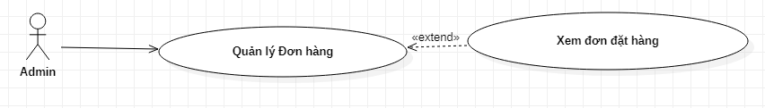

* Kịch bản UC

|  |  |
| --- | --- |
| Tên use-case | Xem danh sách đơn đặt hàng . |
| Tên actor | Admin. |
| Tiền điều kiện | Admin có kết nối internet và đã truy cập vào trang web |
| Đảm bảo tối thiểu | Admin đăng nhập bằng tài khoản admin . |
| Đảm bảo thành công | Hiển thị danh sách đơn đặt hàng của khách hàng từ CSDL. |
| Kích hoạt | Admin chọn chức năng Xem danh sách đơn đặt hàng. |

## 4.3 Sơ đồ UC Admin quản lý hoạt động tài khoản khách hàng.

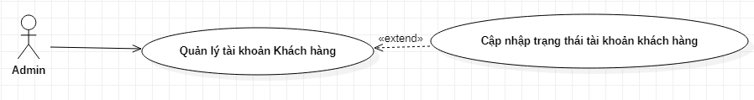

* Kịch bản UC

|  |  |
| --- | --- |
| Tên use-case | Xem danh sách đơn đặt hàng . |
| Tên actor | Admin. |
| Tiền điều kiện | Admin có kết nối internet và đã truy cập vào trang web |
| Đảm bảo tối thiểu | Admin đăng nhập bằng tài khoản admin . |
| Đảm bảo thành công | Hiển thị danh sách đơn đặt hàng của khách hàng từ CSDL. |
| Kích hoạt | Admin chọn chức năng Xem danh sách đơn đặt hàng. |

## 4.4 Sơ đồ UC Admin xem danh sách tài khoản khách hàng.

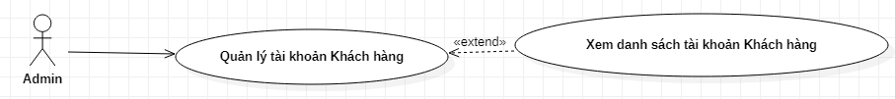

* Kịch bản UC

|  |  |
| --- | --- |
| Tên use-case | Xem danh sách tài khoản khách hàng . |
| Tên actor | Admin. |
| Tiền điều kiện | Admin có kết nối internet và đã truy cập vào trang web |
| Đảm bảo tối thiểu | Admin đăng nhập bằng tài khoản admin . |
| Đảm bảo thành công | Hiển thị danh sách tất cả tài khoản của khách hàng từ CSDL. |
| Kích hoạt | Admin chọn chức năng Xem danh sách tài khoản khách hàng. |

## 4.5. Sơ đồ UC Admin thay đổi thông tin.

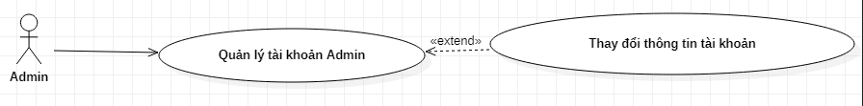

* Kịch bản UC

|  |  |
| --- | --- |
| Tên use-case | Admin thay đổi thông tin . |
| Tên actor | Admin. |
| Tiền điều kiện | Admin có kết nối internet và đã truy cập vào trang web |
| Đảm bảo tối thiểu | Admin trước đó đã có thông tin trong CSDL . |
| Đảm bảo thành công | Thông tin sau khi thay đổi được cập nhập vào CSDL. |
| Kích hoạt | Admin chọn chức năng Thay đổi đổi thông tin. |

## 4.6 Sơ đồ UC tìm kiếm sản phẩm.

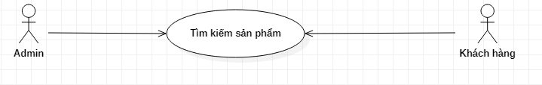

* Kịch bản UC

|  |  |
| --- | --- |
| Tên use-case | Tìm kiếm sản phẩm . |
| Tên actor | Khách hàng và Admin. |
| Tiền điều kiện | Khách hàng và Admin đã truy cập vào trang web. |
| Đảm bảo tối thiểu | Khách hàng và Admin nhập thông tin sản phẩm cần tìm |
| Đảm bảo thành công | Hiển thị danh sách sản phẩm phù hợp với tiêu chí tìm kiếm |
| Kích hoạt | Admin chọn chức năng tìm kiếm và nhập thông tin cần ttìm . |

## 4.7 Sơ đồ UC Quản lý đơn hàng của khách hàng.

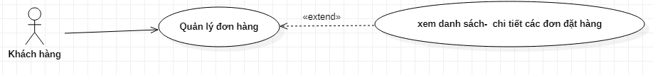

* Kịch bản UC

|  |  |
| --- | --- |
| Tên use-case | Quản lý đơn hàng . |
| Tên actor | Khách hàng. |
| Tiền điều kiện | Khách hàng có kết nối internet và đã truy cập vào ttrang web |
| Đảm bảo tối thiểu | Khách hàng đã đặt hàng trước đó. |
| Đảm bảo thành công | Hiển thị danh sách đơn hàng của khách hàng từ CSDL. |
| Kích hoạt | Khách hàng chọn chức năng xem đơn hàng . |

# Sơ đồ trình tự

## 5.1 Sơ đồ trình tự chức năng tìm kiếm sản phẩm.

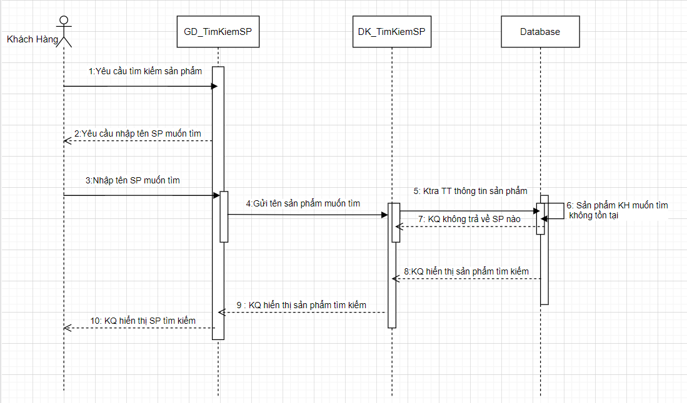

## 5.2 Sơ đồ trình tự chức năng Admin quản lý tài khoản.

5.2.1 Sơ đồ trình tự chức năng Admin thay đổi thông tin.

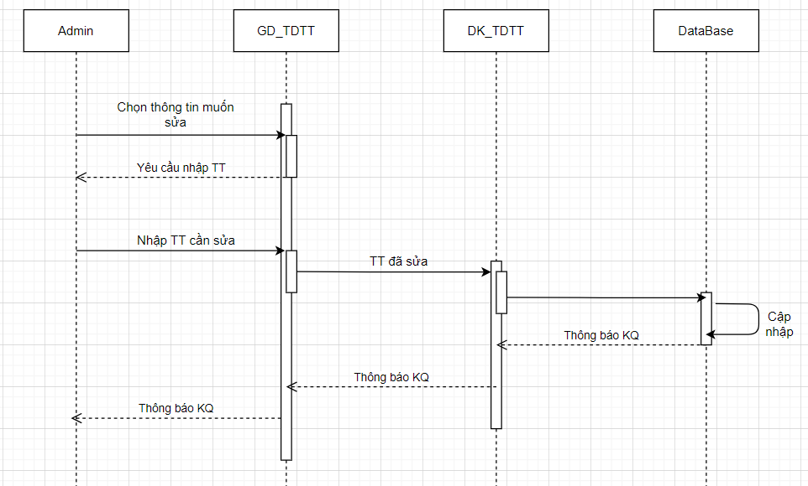

5.2.2 Sơ đồ trình tự chức năng Admin Xem danh sách đơn đặt hàng.

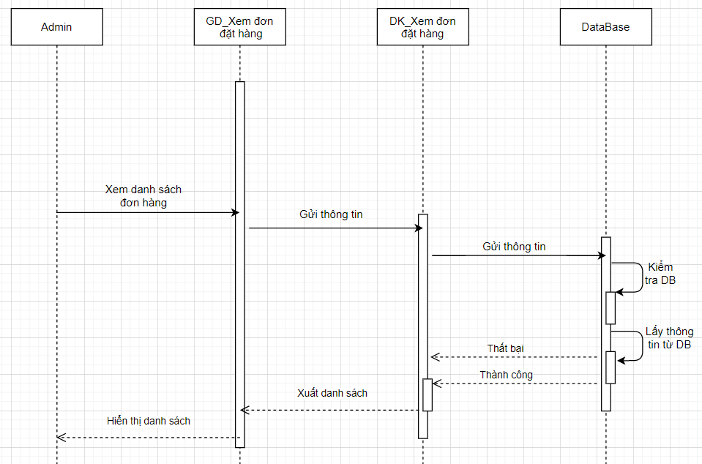

5.2.3 Sơ đồ trình tự chức năng Admin Xem danh sách tài khoản khách hàng.

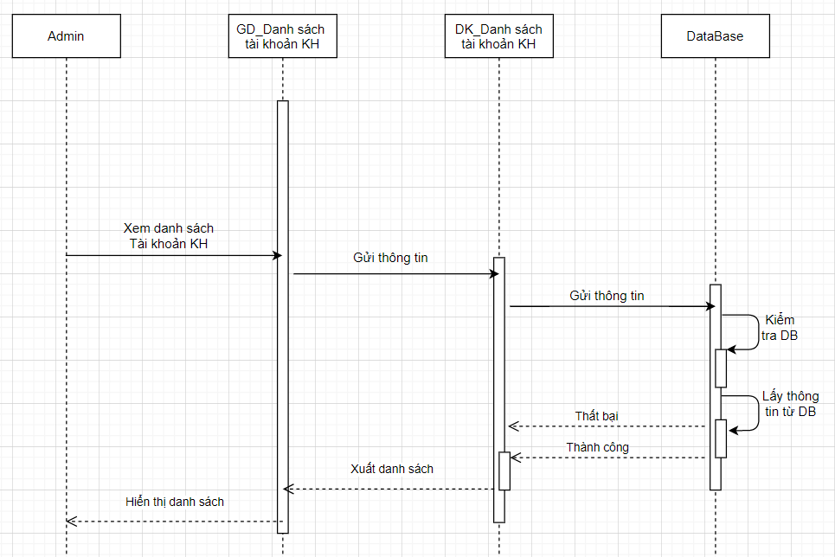

5.2.4 Sơ đồ trình tự chức năng Admin Cập nhập trạng thái hoạt động khách hàng.

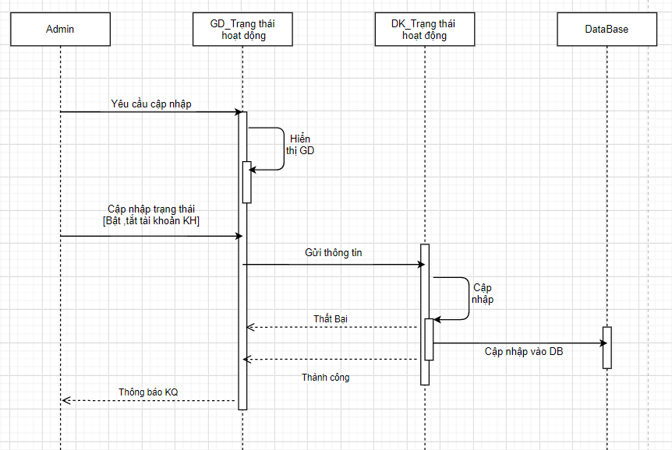

## 5.3 Sơ đồ trình tự chức năng Khách hàng thay đổi thông tin.

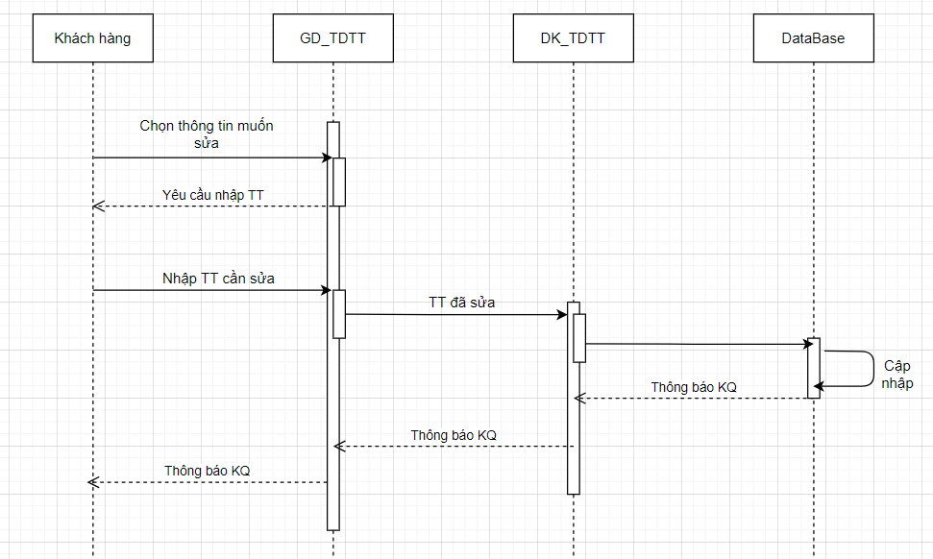

## 5.4 Sơ đồ trình tự chức năng Khách hàng thanh toán đơn hàng

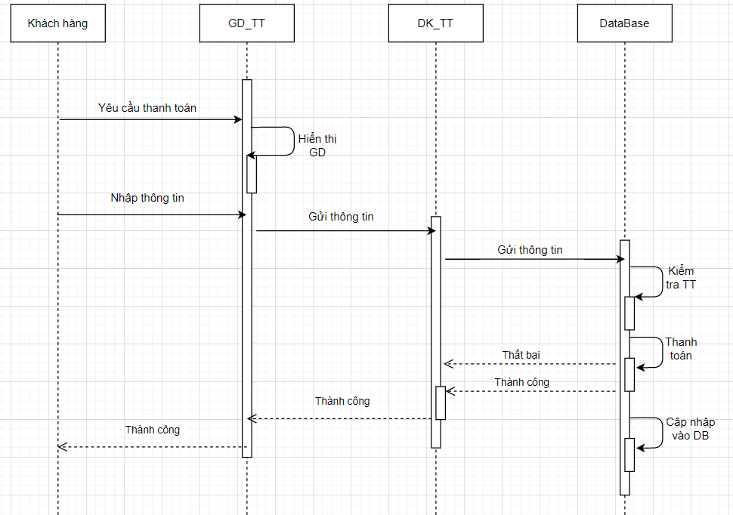

## 5.5 Sơ đồ trình tự chức năng Khách hàng Xem đơn hàng.



# II. Tài Liệu Thiết Kế

Người thực hiện: Hồ Xuân Sáng

# Thiết kế kiến trúc

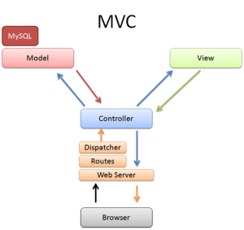

# Thiết kế hướng đối tượng

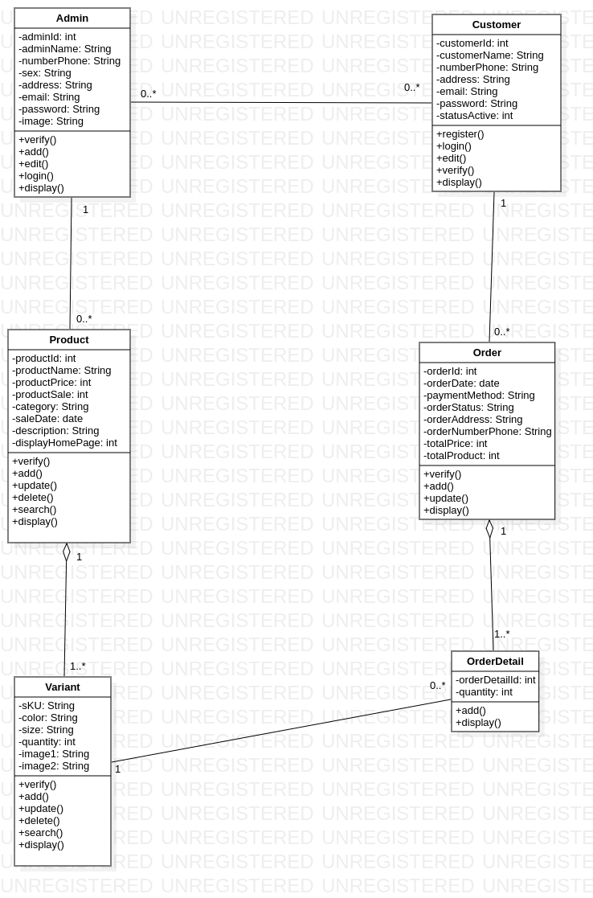

# **Thiết kế dữ liệu**

Dựa vào dữ liệu ở trên ta tổng hợp được các thực thể và mối quan hệ giữa các thực thể được biểu diễn như sau:

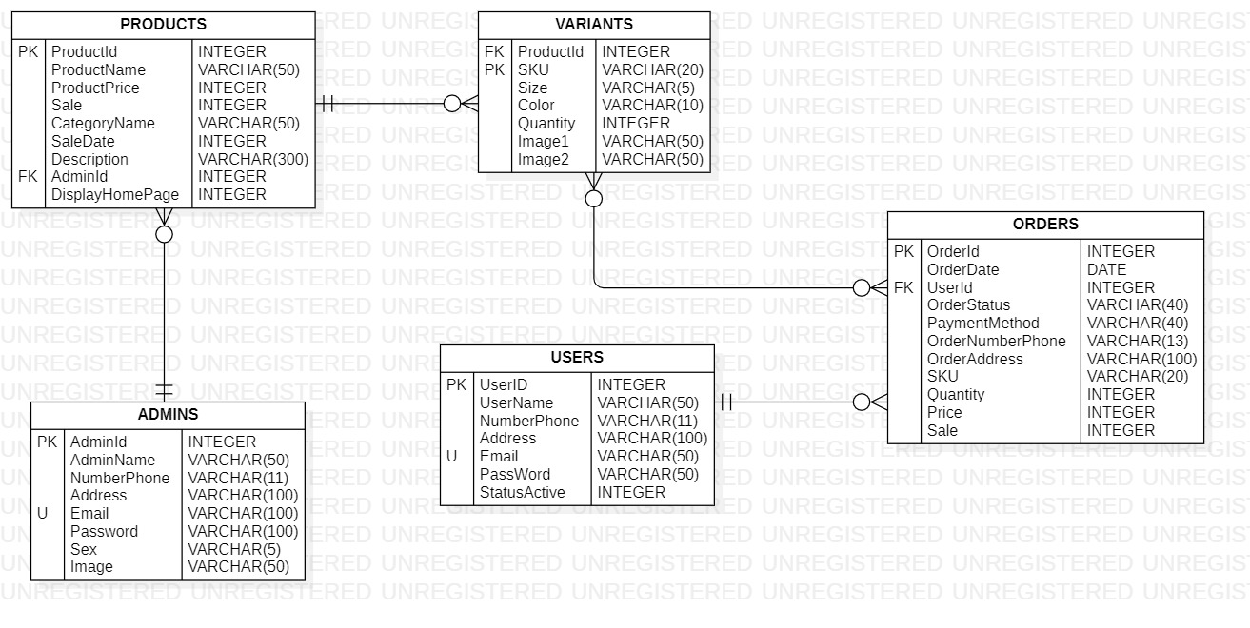

Do thực thể **ORDERS** và **VARIANTS** có mối quan hệ N-M. Tiến hành chuẩn hóa đưa về quan hệ 1-N, thêm vào một thực thể **ORDERDETAILS** được biểu diễn như sau:

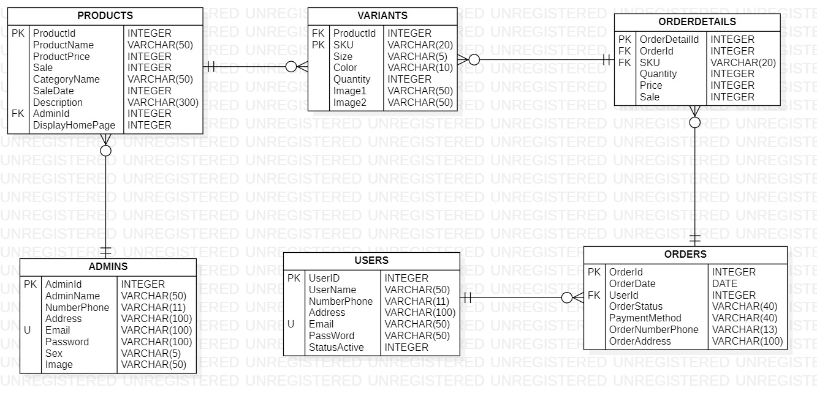

# Thiết kế giao diện

## 4.1. Giao diện thêm tài khoản admin

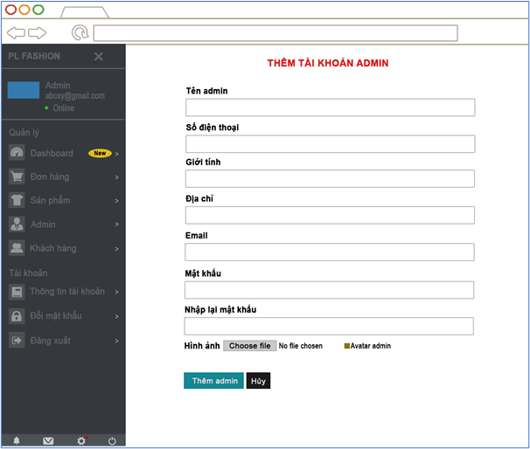

## 4.2. Giao diện đăng nhập admin

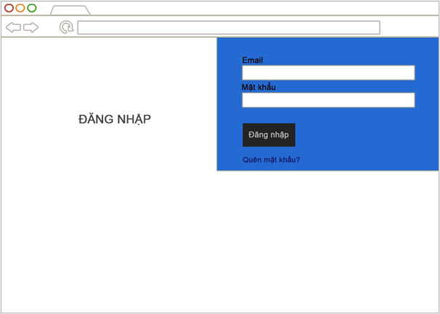

## 4.3. Giao diện thêm sản phẩm

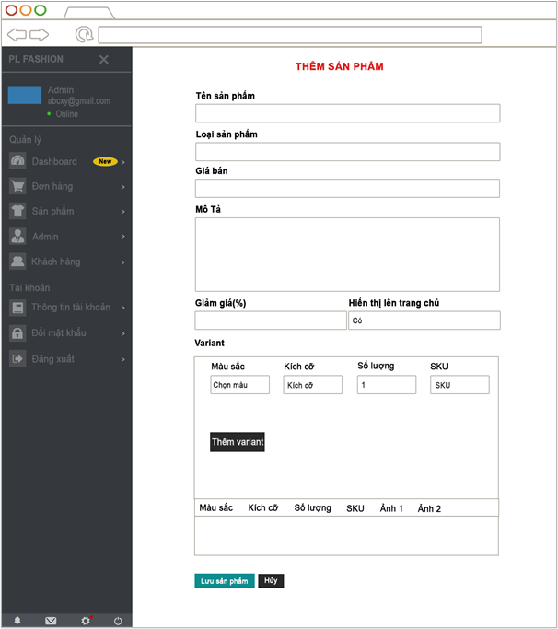

## 4.4. Giao diện sửa sản phẩm

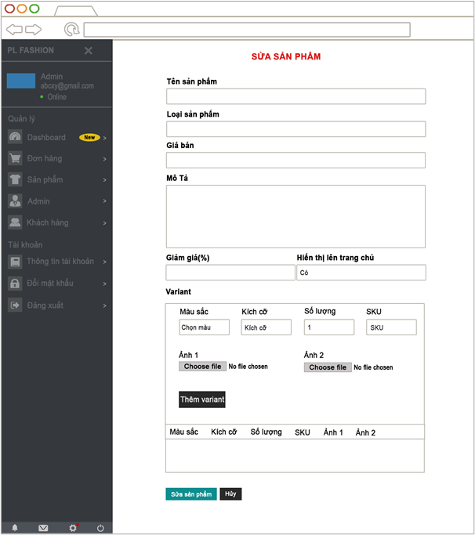

## 4.5.Giao diện xóa sản phẩm

## 4.6.Giao diện danh mục sản phẩm và chi tiết sản phẩm

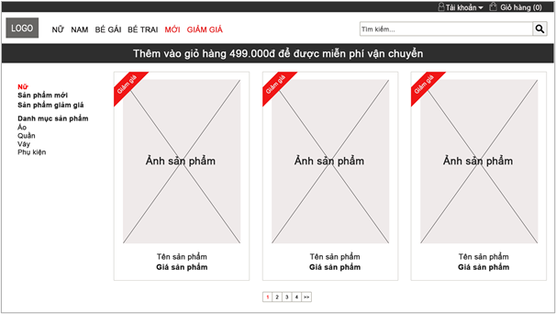

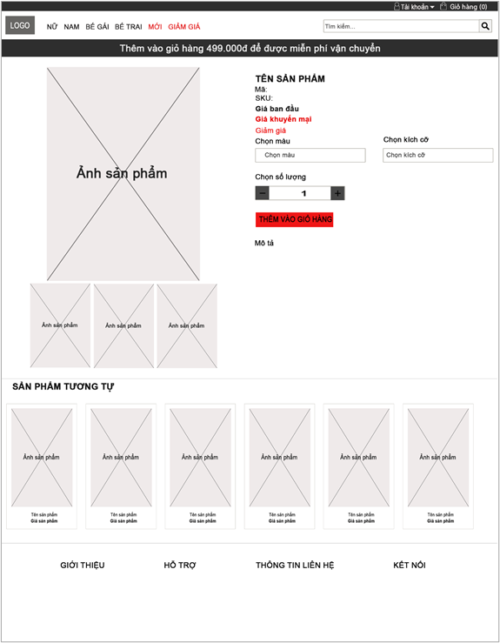

## 4.7.Giao diện giỏ hàng

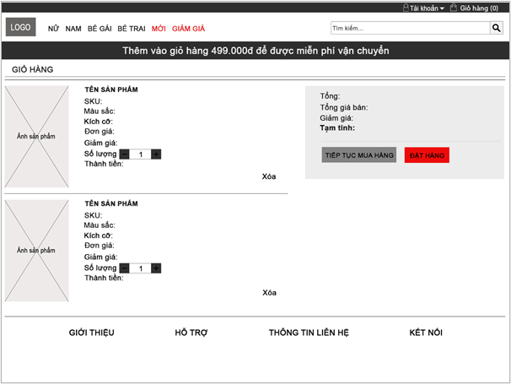

## 4.8.Giao diện đăng ký tài khoản

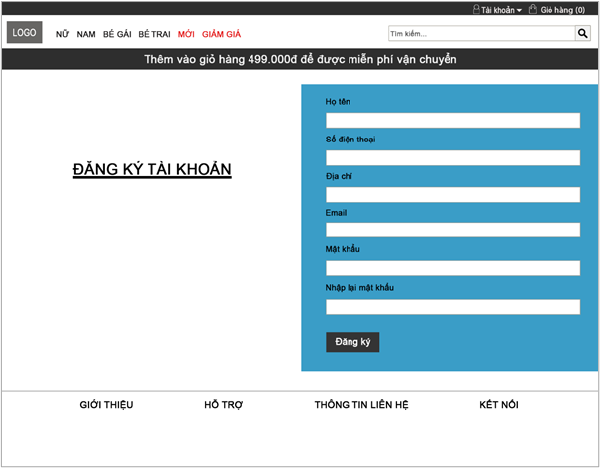

## 4.9.Giao diện đăng nhập/đăng xuất

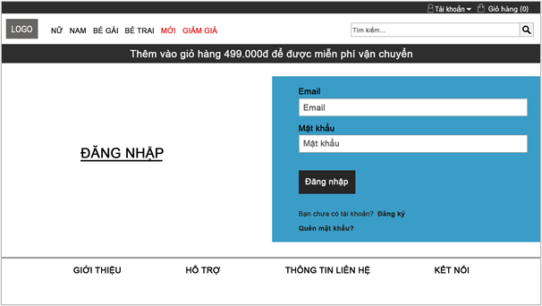

## 4.10. Thanh toán hóa đơn

## 4.11. Xem danh sách đơn đặt hàng (Admin)

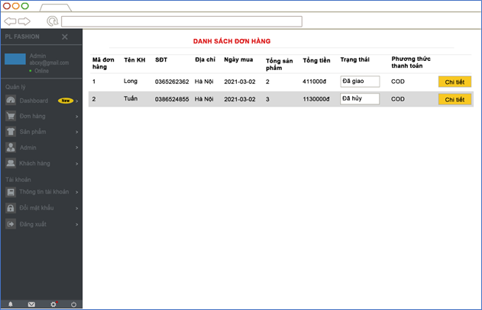

## 4.12. Danh sách đơn hàng (Khách hàng)

## 

## 4.13. Danh sách tài khoản KH

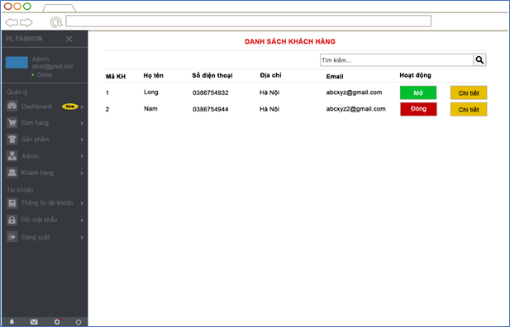

## 4.14. Thay đổi thông tin tài khoản admin

## 4.15. Tìm kiếm sản phẩm

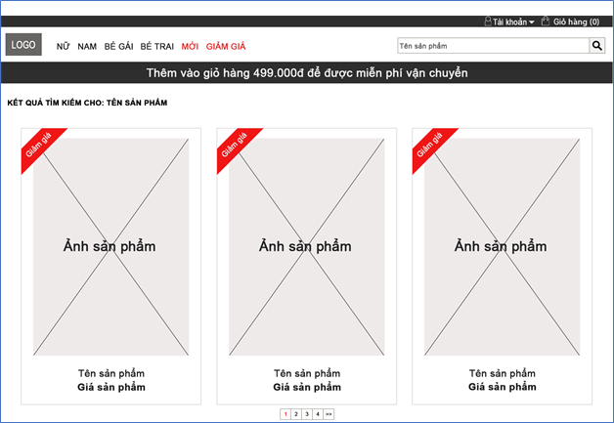

## 4.16. Thay đổi thông tin cá nhân khách hàng

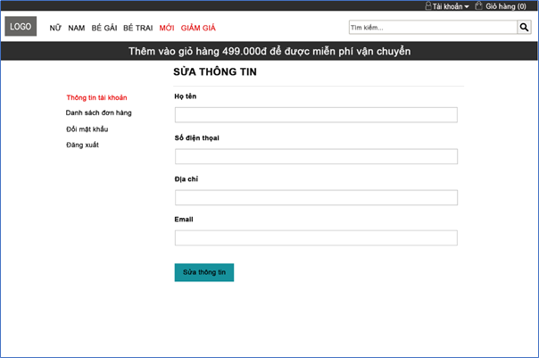

III. Kiểm thử

|  |  |  |
| --- | --- | --- |
| **[ ADMIN ]** - Thay đổi thông tin tài khoản cá nhân |  | **Kết luận** |
| Test case   1. Để trống thông tin hoặc quá dài Tên Admin 2. Sđt không đúng định dạng và không đúng độ dài 3. Để trống thông tin ĐỊA CHỈ | Kết quả đạt được   1. Báo lỗi 2. Báo lỗi 3. Báo lỗi | **Passed ✔️** |
| Xem danh sách đơn đặt hàng |  |  |
| Test case   1. Chọn **“ Xem danh sách đơn hàng “** | Kết quả đạt được   1. Chức năng hoạt động chính xác | **Passed ✔️** |
| **[ ADMIN ]** - Admin xem danh sách tài khoản khách hàng |  |  |
| Test case   1. Chọn **“ Xem danh sách tài khoản khách hàng “** | Kết quả đạt được   1. Chức năng hoạt động chính xác | **Passed ✔️** |
| **[ ADMIN ]** - Sửa trạng thái tài khoản của khách hàng |  |  |
| Test case   1. Chọn 1 trong 2 trạng thái **“ Khóa “** hoặc **“ Mở khóa “** | Kết quả đạt được   1. Chức năng hoạt động chính xác | **Passed ✔️** |
| **[ USER ]** - Thanh toán hóa đơn |  |  |
| Test case   1. Chọn **“ Icon giỏ hàng “** 2. ĐỊa chỉ giao hàng để trống 3. Sđt không đúng định dạng và không đúng độ dài 4. Để trống phương thức thanh toán | Kết quả đạt được   1. Hiển thị danh sách giỏ hàng 2. Báo lỗi 3. Báo lỗi 4. Báo lỗi | **Passed ✔️** |
| **[ USER ]** - Khách hàng thay đổi thông tin tài khoản cá nhân |  |  |
| Test case   1. Để trống thông tin hoặc quá dài Họ tên 2. Sđt không đúng định dạng và không đúng độ dài 3. Để trống thông tin ĐỊA CHỈ | Kết quả đạt được   1. Báo lỗi 2. Báo lỗi 3. Báo lỗi | **Passed ✔️** |
| Tìm kiếm sản phẩm |  |  |
| Test case   1. Nhập chuỗi kí tự hoặc số | Kết quả đạt được   1. Hiển thị sản phẩm có chứa kí tự đã nhập | **Passed ✔️** |